УДК: 539.4

РЕОНОМНЫЕ СВОЙСТВА СПЛАВОВ С ПАМЯТЬЮ ФОРМЫ, ПРОЯВЛЯЕМЫЕ В ОПЫТАХ НА МАРТЕНСИТНУЮ НЕУПРУГОСТЬ И СВЕРХУПРУГОСТЬ

Мовчан А.А., Тант Зин Аунг*, Казарина С.А.

Учреждение Российской академии наук Институт прикладной механики РАН,
г. Москва, Россия
*Московский авиационный институт, г. Москва, Россия

РЕЗЮМЕ

Описаны результаты экспериментов по изотермическому монотонному нагружению и разгрузке образцов из равноатомного никелида титана в мартенситном (режим мартенситной неупругости) или первоначально аустенитном (режим сверхупругости) состоянии. Установлено, что при жестком нагружении с различными скоростями движения активного захвата деформации, соответствующие одинаковым напряжениям растут с уменьшением скорости деформирования. При мягком ступенчатом нагружении наблюдается рост деформаций со временем на каждой ступени при постоянном напряжении. При ступенчатой разгрузке в режиме сверхупругости наблюдается уменьшение деформации со временем на каждой ступени при постоянном напряжении. Сразу после скачка напряжений скорость изменения деформаций со временем высока, однако с течением времени при постоянном напряжении она уменьшается в пределе до нуля при временах выдержки порядка 1 часа.

Ключевые слова: сплавы с памятью формы; реономные свойства; мартенситная неупругость; сверхупругость; жесткое нагружение; мягкое ступенчатое нагружение; эксперимент

RHEONOMIC PROPERTIES OF SHAPE MEMORY ALLOYS IN THE EXPERIMENT OF MARTENSITE INELASTISITY AND SUPERELASTISITY

Movchan A.A., Thant Zin Aung, Kazarina S.A.

Institute of applied mechanics of Russian Academy of Science, Moscow, Russia
Moscow Aviation Institute (State Technical University), Moscow, Russia

SUMMARY

The experimental data are described for monotone isothermal loading and unloading of the samples from titanium nickelide in martensite phase state (phenomena of martensite inelasticity) or initially austenite phase state (phenomena of superelastisity). It is stated that in the case of strain-controlled loading form of stress-strain diagram depends on the strain speed (in the case of equal stress the strain increase with decreasing strain speed). In the case of stress-controlled step-wise loading strain growing with time under an action of constant stress take place at every step of loading. In the case of step-wise unloading (phenomena of pseudoelastisity) the reduction of strain with time take place under un action of constant stress at every step of loading. Right after stress jump the strain speed is very high but decrease with time up to about zero value after about 1 hour.

Key words: shape memory alloys; rheonomic properties; martensite inelastisity; superelasticity; strain-controlled loading; stress-controlled step-wise loading; experiment

ВВЕДЕНИЕ

Уникальные механические свойства сплавов с памятью формы (СПФ) связаны с происходящими в них термоупругими фазовыми и структурными превращениями. Термоупругие фазовые превращения являются бездиффузионными, поэтому соответствующие деформационные процессы являются склерономными, т.е. они не должны зависеть от масштаба времени. Наблюдаемые иногда временные эффекты для деформаций СПФ при фазовых переходах, контролируемых изменением температуры, могут быть объяснены зависимостью от времени явления теплопроводности.
Тем не менее, временные зависимости для деформаций в СПФ наблюдаются и в процессах фазовых переходов, контролируемых изменением напряжений. Так, в [1] зафиксировано изменение формы сверхупругой петли при изменении скорости деформирования. Показано, что, во всяком случае, отчасти эти эффекты связаны с изменением температурного режима образца, вызванным выделением и поглощением латентного тепла фазовых переходов, которое при высокой скорости деформирования не успевает рассеяться в окружающую среду. В [2] обнаружены различия в структуре фронта фазового превращения при разных скоростях деформирования стержня из TiNi в режиме сверхупругости, состоящее в том, что при высокой скорости деформирования происходит множественное зарождение мартенситных элементов по всей длине стержня, тогда как при низкой скорости движения активного захвата мартенситные элементы зарождаются у захватов и распространяются с течением времени на всю длину стержня. Макроскопические аспекты влияния скорости деформирования в [2] не рассматривались. В [3] изучались мягкое и жесткое нагружение образцов и обнаружено нарастание со временем неупругой деформации СПФ при постоянном напряжении. Нагружение проводилось при достаточно высокой температуре, соответствующей аустенитному состоянию ненагруженного материала и сопровождалось вызванным напряжением прямым мартенситным превращением. В [4] исследовалось влияние скорости деформирования на псевдоупругое поведение СПФ. В [5,6] установлено, что с ростом скорости деформирования пределы текучести никелида титана, легированного железом при растяжении и сжатии возрастают.
В [7] приведены результаты экспериментов по сверхупругости при сжатии образцов из TiNi в квазистатическом режиме (скорость деформации 0.001 сек⁻¹) и при динамическом нагружении (скорость деформации до 750 сек⁻¹). Обнаружено, что при динамическом режиме на диаграммах нагружения напряжения, соответствующие одним и тем же деформациям существенно выше, чем при квазистатическом режиме. Было установлено, кроме того, что при динамическим нагружении пик деформации запаздывает по времени на величину порядка 17 микросекунд по отношению к пику напряжений, что вряд ли можно объяснить разогревом образца при прямом превращении. В случае квазистатического нагружения до достаточно высоких напряжений порядка 1100 МПа при разгрузке наблюдался полный возврат. В то же время при таких же высоких уровнях динамического нагружения возврат по деформациям при разгрузке был неполным. Однако по истечении некоторого времени разгруженный образец возвращался к исходной форме.
В [8] приведены результаты опытов по изотермическому растяжению или сжатию образцов из TiNi в мартенситном состоянии при различных скоростях деформирования. Согласно приведенным данным изменение скорости деформирования растяжением с 0.18 сек⁻¹ до 0.0018 сек⁻¹, а при сжатии с
0.015 сек⁻¹ до 0.0003 сек⁻¹, никак не сказалось на виде диаграмм мартенситной неупругости. В целом следует констатировать наличие отдельных публикаций, в которых обнаружено наличие у СПФ реономных свойств. Однако этот вопрос исследован явно не достаточно. Большинство работ посвящены сравнению квазистатических и динамических режимов нагружения. Практически не исследованы реономные эффекты, связанные с весьма низкими скоростями нагружения.
В данной работе сообщаются результаты опытов по изотермическому жесткому или мягкому ступенчатому нагружению образцов из никелида титана при температуре мартенситного состояния в режиме мартенситной неупругости, а также мягкому ступенчатому изотермическому нагружению и разгрузке образцов из того же СПФ при температуре начально – аустенитного состояния в режиме сверхупругости. Сравнивались между собой результаты, получаемые при средних и весьма низких скоростях изменения внешних воздействий. В случае жесткого нагружения исследовалось влияние на форму диаграммы нагружения скорости движения активного захвата. При мягком нагружении и разгрузке изучался процесс изменения деформаций со временем при постоянной нагрузке после скачка действующего напряжения.

2. ОБРАЗЦЫ И МЕТОДИКА ПРОВЕДЕНИЯ ЭКСПЕРИМЕНТА

Испытывались образцы из примерно равноатомного никелида титана, после отжига при ${\text{600}}^{о}C$ (испытания в режиме мартенситной неупругости) или при ${\text{640}}^{о}C$ (испытания в режиме сверхупругости). Отжиг продолжался 30 мин. с последующим охлаждением вместе с печью. Рабочая часть образцов имела форму прямоугольной полоски с размерами сечения $1\text{мм}×2\text{мм}$ и длиной 35 мм - 40 мм. Режим мартенситной неупругости предполагает монотонное нагружение образца, материал которого находится в полностью мартенситном состоянии, а деформация растет за счет структурного превращения, сводящегося к увеличению степени ориентированности мартенситных элементов. Для обеспечения мартенситного состояния материала такие образцы перед испытанием помещались на 15 мин. в жидкий азот. Испытание в режиме сверхупругости предполагает, что материал образца первоначально при нулевых напряжениях находится в полностью аустенитном состоянии, и переходит в мартенситное состояние при неизменной температуре за счет роста напряжений. Такие образцы перед испытаниями нагревались до температуры ${\text{180}}^{о}C$ для гарантированного перевода в аустенитное состояние, после чего охлаждались до температуры испытаний (${\text{40}}^{о}C$).
Жесткое нагружение осуществлялось на испытательной машине UTX. Деформация определялась через относительные смещения двух точек рабочей части образца, которые измерялись штатным экстензометром. Мягкое ступенчатое нагружение осуществлялось на установке рычажного типа. Относительные смещения точек образца измерялись с помощью двух индукционных датчиков (точность измерения 0.001 мм). После каждого ступенчатого изменения нагрузки образец выдерживался под действием постоянного напряжения в течение времени порядка 30 мин. – 60 мин., когда деформация нарастала со временем. В конце периода выдержки скорость деформации падала до весьма малых значений порядка ${\text{10}}^{−7} {\text{сек}}^{−1}$. Температура измерялась термопарами, закрепленными на образце.

3. РЕЗУЛЬТАТЫ ИССЛЕДОВАНИЙ

На рис.1 приведены диаграммы изотермического жесткого нагружения при температуре ${\text{20}}^{о}C$ в режиме мартенситной неупругости, полученные при различных скоростях деформаций, которые для кривых слева направо по верхней половине рисунка составляли $\overset{}{ε}=0\text{.}2×{\text{10}}^{−2}$, $0\text{.}\text{22}×{\text{10}}^{−3}$, $6\text{.}2×{\text{10}}^{−4}$, $6\text{.}4×{\text{10}}^{−5}$ сек⁻¹. Напряжение здесь и ниже измеряется в МПа. Как видно, с изменением скорости деформации форма диаграмм мартенситной неупругости несколько меняется. Чем меньше скорость деформации, тем большие значения деформации соответствуют тем же значениям напряжений. Эта тенденция является проявлением реономных свойств СПФ при жестком изотермическом монотонном нагружении в мартенситном фазовом состоянии. Аналогичные явления не были замечены в [8] скорее всего потому, что в этой работе проводились испытания с существенно более высокими значениями скоростей деформаций.
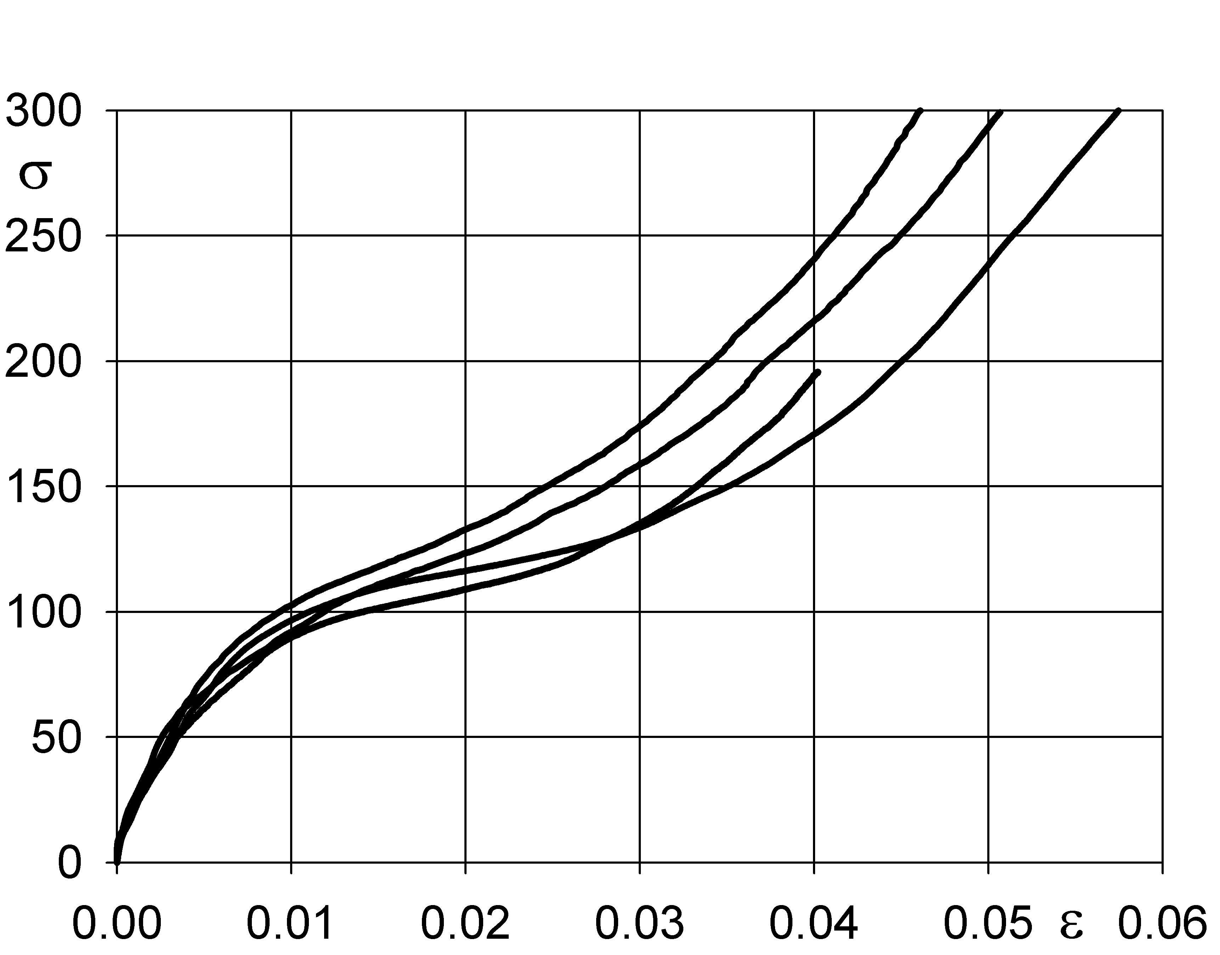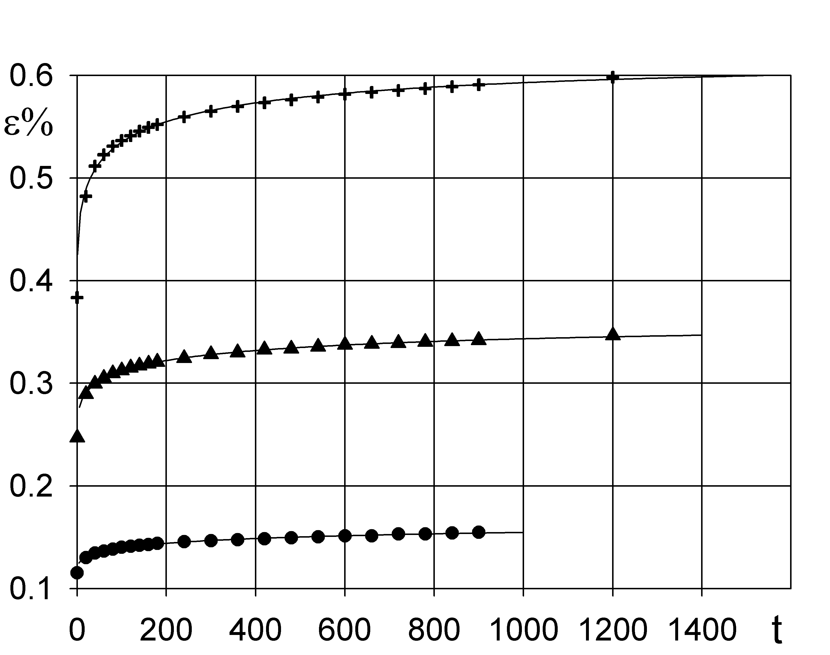
Рис.1. Рис.2.

Рис.2 касается процесса изотермического мягкого ступенчатого нагружения образца из никелида титана. Каждая кривая отражает процесс роста деформаций со временем (здесь и ниже время измеряется в сек.) под действием постоянного напряжения, равного для кривых снизу вверх 50 МПа, 75 МПа, 100 МПа после скачка напряжения на 25 МПа. Как видно, сразу после скачкообразного увеличения напряжений возникает мгновенное увеличение деформаций $Δε(0)$, после чего деформации растут под действием постоянного напряжения сначала с очень высокой скоростью, потом все медленнее и медленнее. Скорость деформации уменьшается (в пределе до нуля при временах порядка 30-60 мин.). В результате со временем накапливается деформация $Δε$, сравнимая по величине с мгновенной деформацией $ε(0)$, соответствующей тому же скачку нагрузки. Отсчет деформаций на каждой кривой производится от стабилизированного значения, достигнутого при предшествующем уровне нагрузки. Согласно рис.2 с ростом напряжения при котором происходит накопление деформаций в диапазоне значений 50-100 МПа, растет как мгновенный скачек $Δε(0)$, так и деформация $Δε$, накапливаемая со временем под постоянной нагрузкой.
Графики рис.3 соответствуют трем следующим этапам нагружения того же образца. Здесь уже скачок напряжений составляет 50 МПа, а значения напряжений для кривых сверху вниз равны 150, 200 и 250 МПа. Как видно, в диапазоне 150-250 МПа наблюдается противоположная картина – при фиксированном скачке напряжения рост напряжений приводит к уменьшению мгновенного скачка деформаций, и немонотонному изменению приращения деформаций со временем. Таким образом, рассматриваемый реономный эффект зависит не только от величины скачка напряжений, но и от того места диаграммы мартенситной неупругости, в котором происходит этот скачок. Для анализа этой последней зависимости на рис.4 приведена получающаяся для испытанного образца диаграмма мартенситной неупругости (точки). Проведена аппроксимация этих данных с помощью функции Вейбулла $ε=d\left(1−\text{exp}\left(−{\left(σ/{σ_{0}}\right)}^{α}\right)\right)$, где $d=0\text{.}\text{7669}, α=2\text{.}\text{076},$ $σ_{0}=\text{230}\text{.}7$МПа. Как видно из рис.4 касательный модуль весьма высок в нулевой точке диаграммы, но монотонно снижается с ростом деформаций вплоть до точки перегиба, в которой он имеет минимальное значение. После точки перегиба касательный модуль монотонно возрастает. Точка минимума касательного модуля соответствует в данном случае напряжению $σ≈\text{160}$МПа. Кривые рис.2 соответствуют области, где касательный модуль диаграммы мартенситной неупругости с ростом напряжений резко убывает. Здесь с ростом напряжений при фиксированном скачке $Δσ$ реономные свойства проявляются сильнее. Данные рис.3 находятся в области, где с ростом напряжений касательный модуль сначала несколько падает, потом слегка возрастает, но, вообще говоря, меняется не столь существенно, как на первом участке. Здесь с ростом напряжений реономные свойства сначала несколько усиливаются, потом ослабевают, но, вообще говоря, меняются с изменением напряжений менее существенно, чем на первом участке.
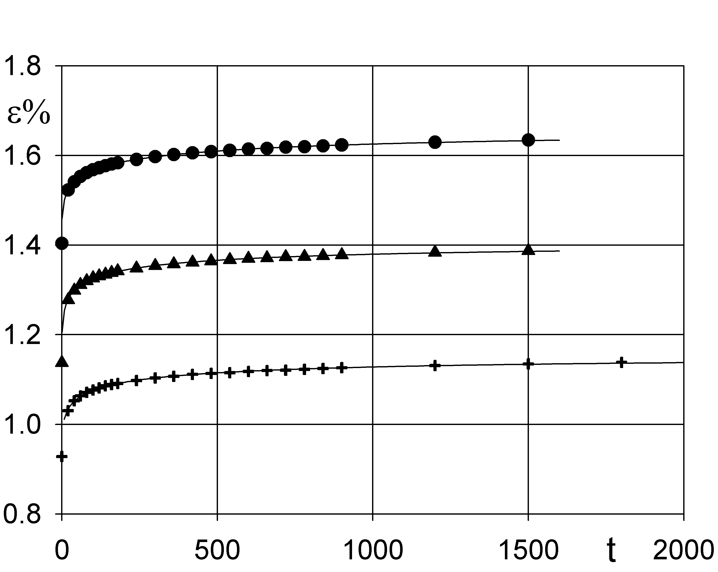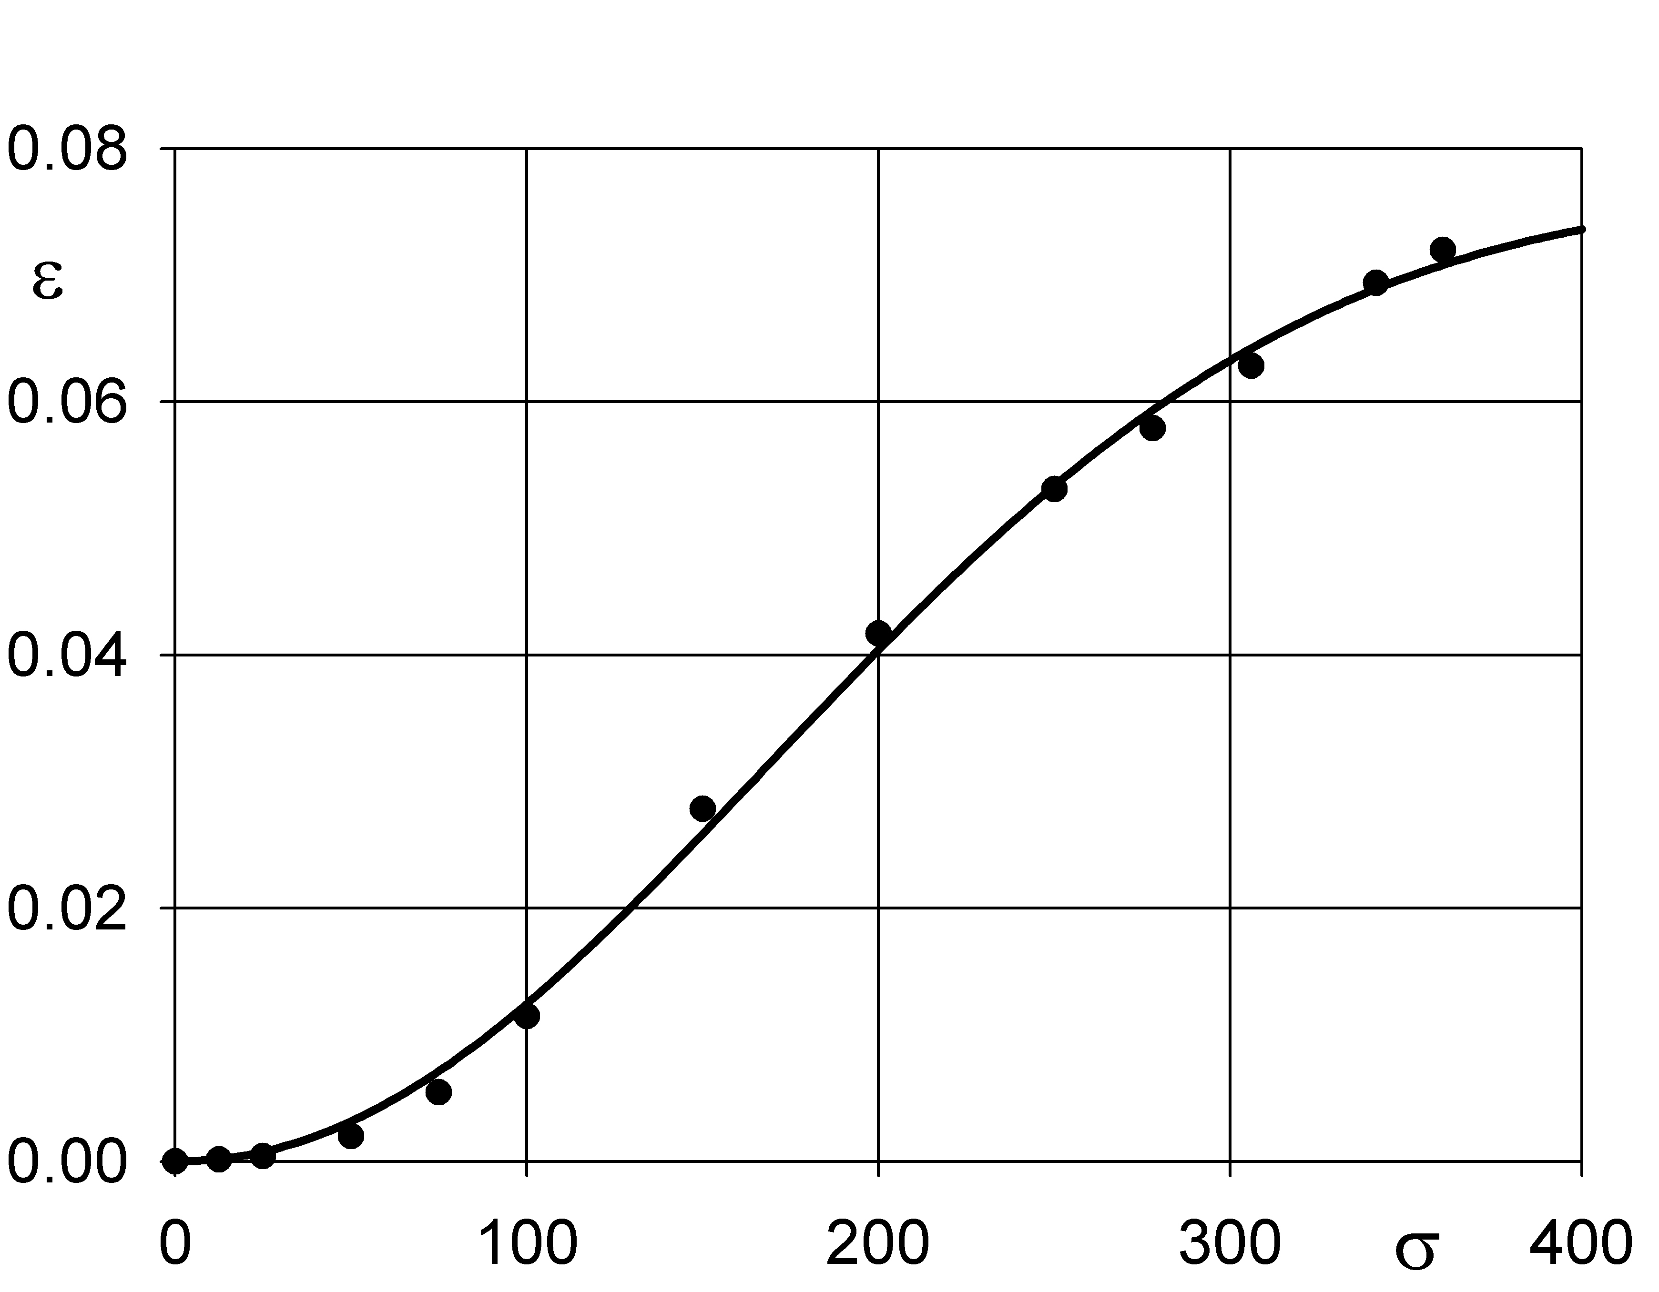
Рис.3. Рис.4.

Ступенчатое мягкое изотермическое (при температуре ${\text{40}}^{о}C$) нагружение и разгрузка образцов, отожженных при ${\text{640}}^{о}C$ приводили к диаграммам $σ÷ε$ типа приведенных на рис.5, т.е. явно соответствующих явлению сверхупругости. На рис.6 приведены полученные в таком процессе графики зависимости деформаций от времени при постоянных значениях напряжений после их скачкообразного изменения. Кривые снизу вверх соответствуют скачкам напряжений 199-224, 224-249, 249-274, 274-302, 302-330 МПа. Как видно, в случае явления сверхупругости при мягком ступенчатом нагружении также имеет место реономное поведение СПФ, как и в случае явления мартенситной неупругости. В исследованном диапазоне значений напряжения, согласно диаграмме рис.5, касательный модуль монотонно убывает с ростом напряжения. Поэтому с ростом напряжения деформации, накапливаемые со временем, возрастают (рис.6).
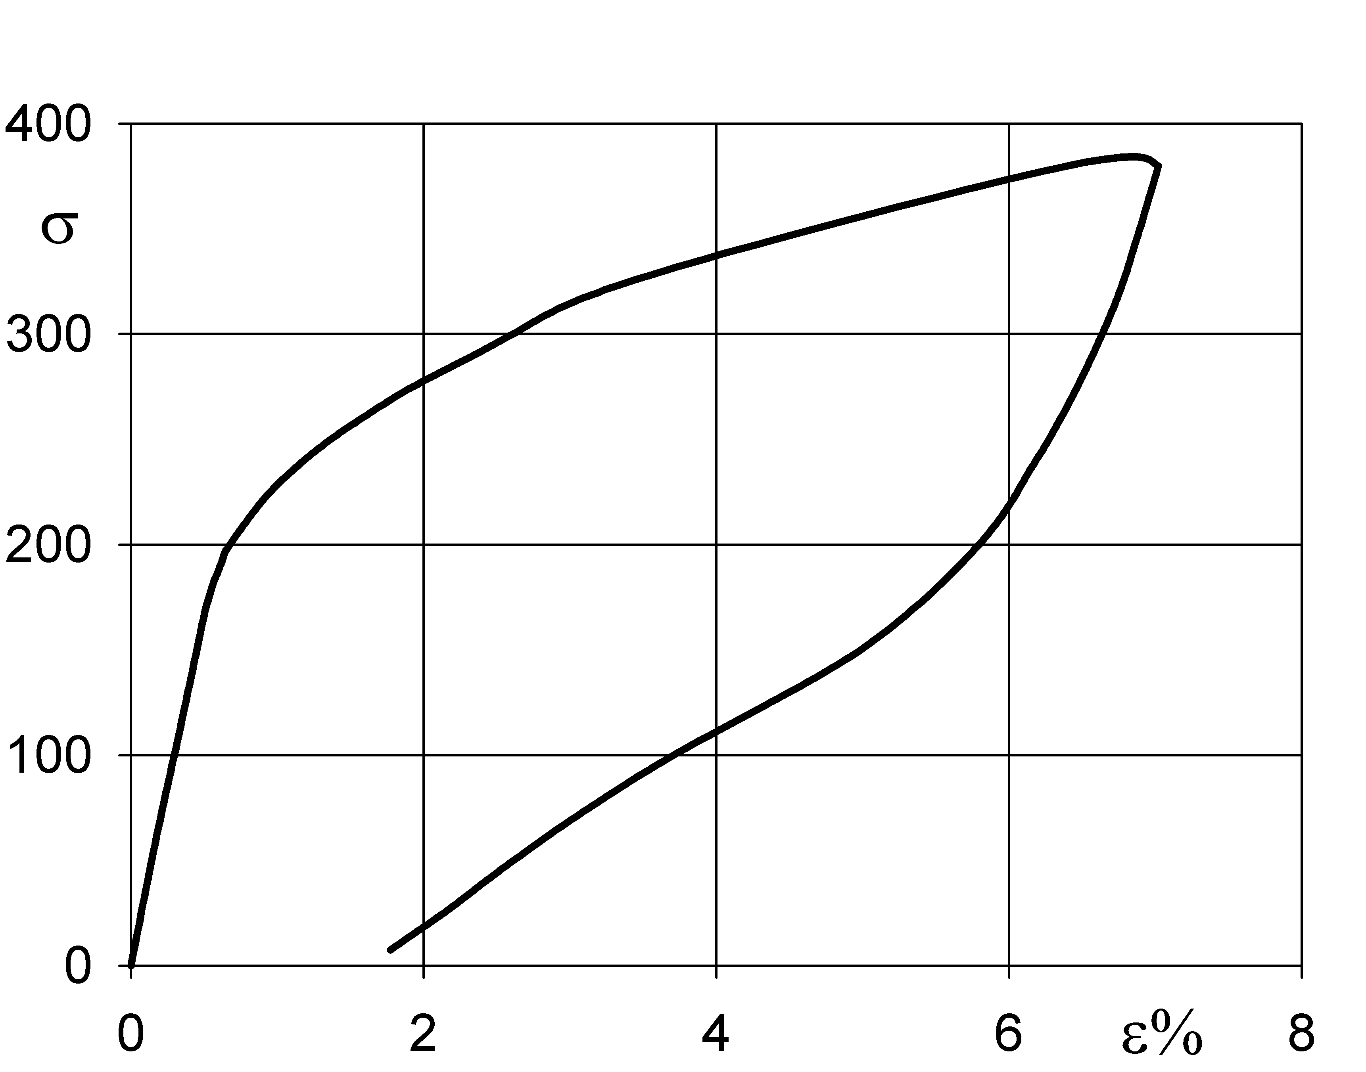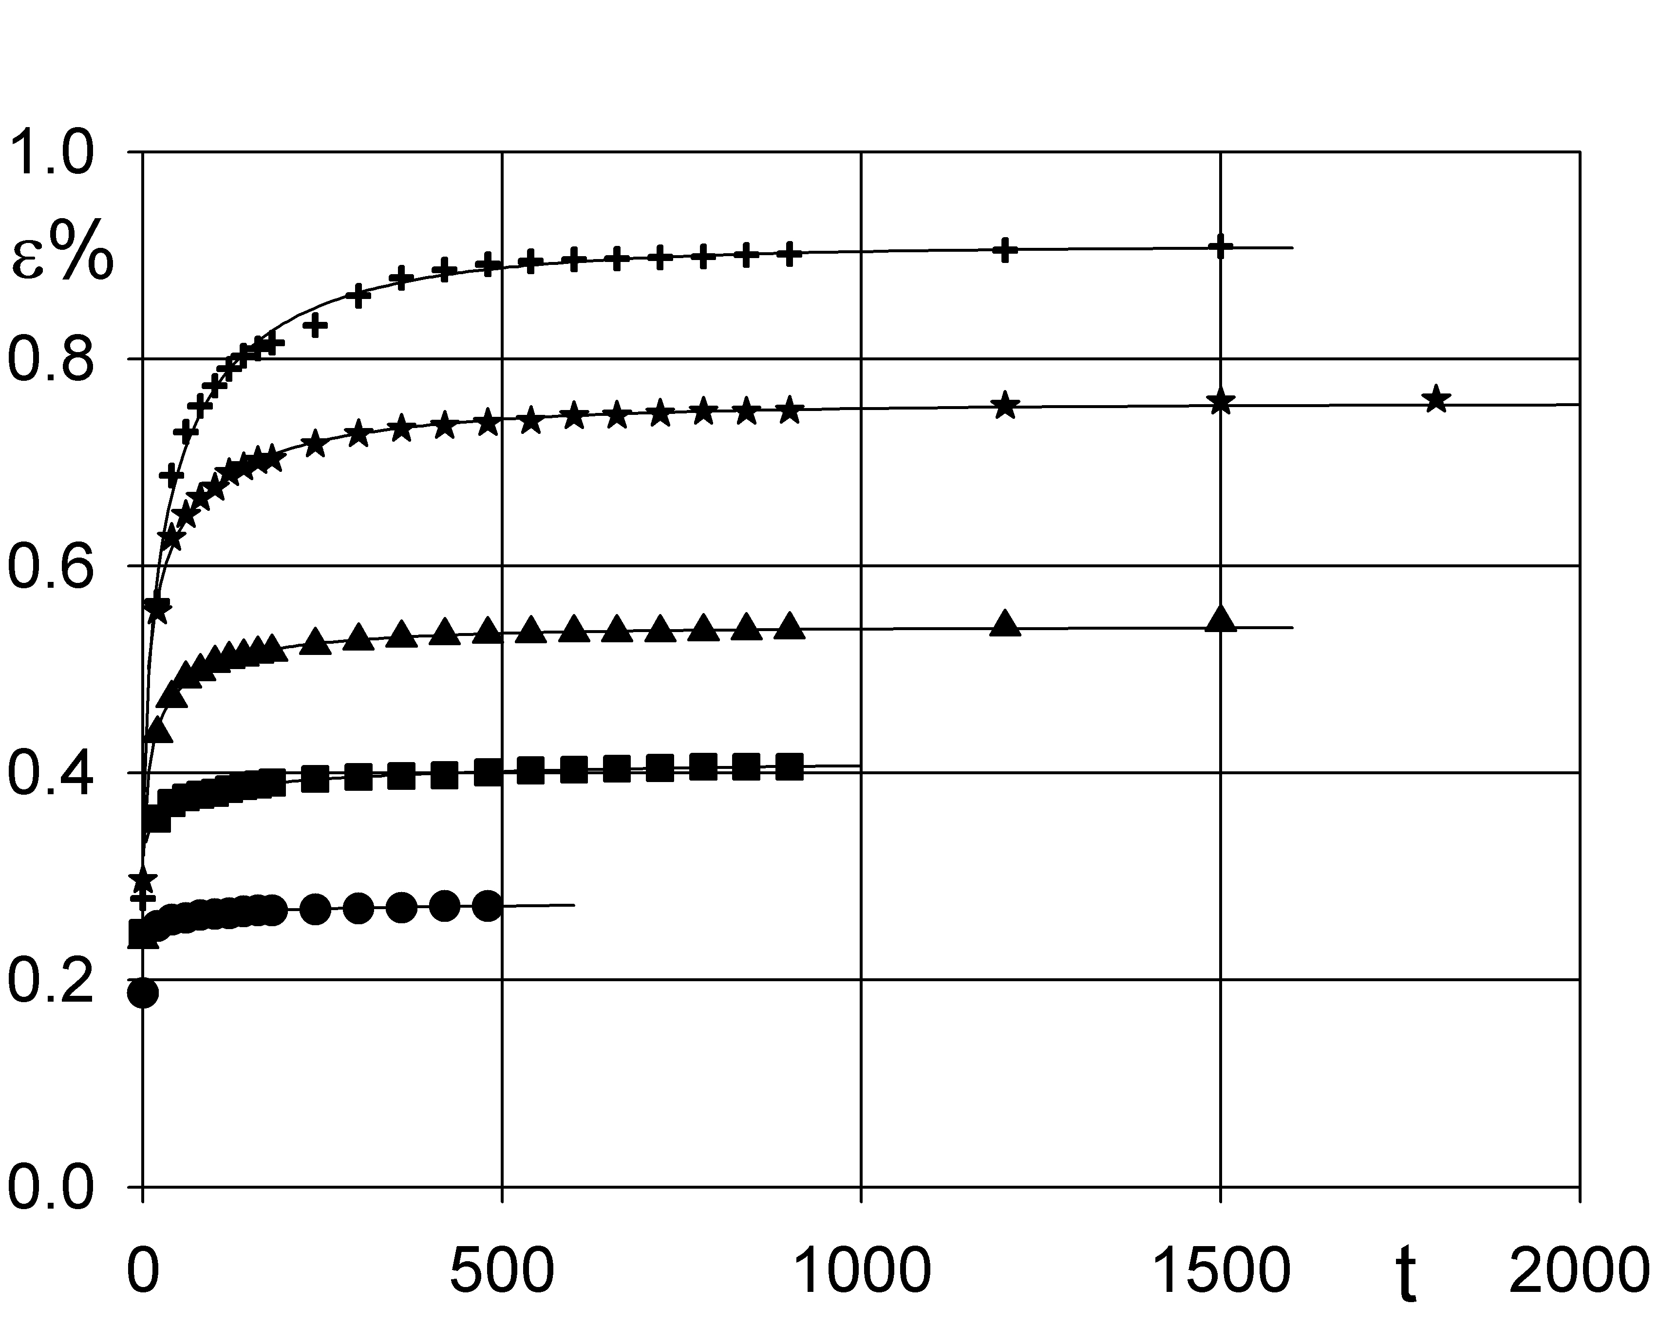
Рис.5. Рис.6.

При ступенчатой разгрузке в режиме сверхупругости наблюдается уменьшение деформаций со временем при постоянном напряжении после скачкообразного уменьшения напряжения. Этот факт иллюстрируется на рис.7 и 8. Кривые сверху вниз на рис.7 соответствуют скачкообразным изменениям напряжений 249-224 МПа и 224-199 МПа, т.е. области с достаточно высоким значением касательного модуля. Для кривых рис.8 сверху вниз изменения напряжений составляют 199-149 МПа и 149-99 МПа. В данном случае изменение деформаций со временем более существенно как за счет увеличения скачка напряжений ($Δσ=\text{50}$МПа для рис.8 и $Δσ=\text{25}$ МПа для рис.7), так и за счет меньшего значения касательного модуля диаграммы сверхупругости для диапазона напряжений, соответствующего рис.8.
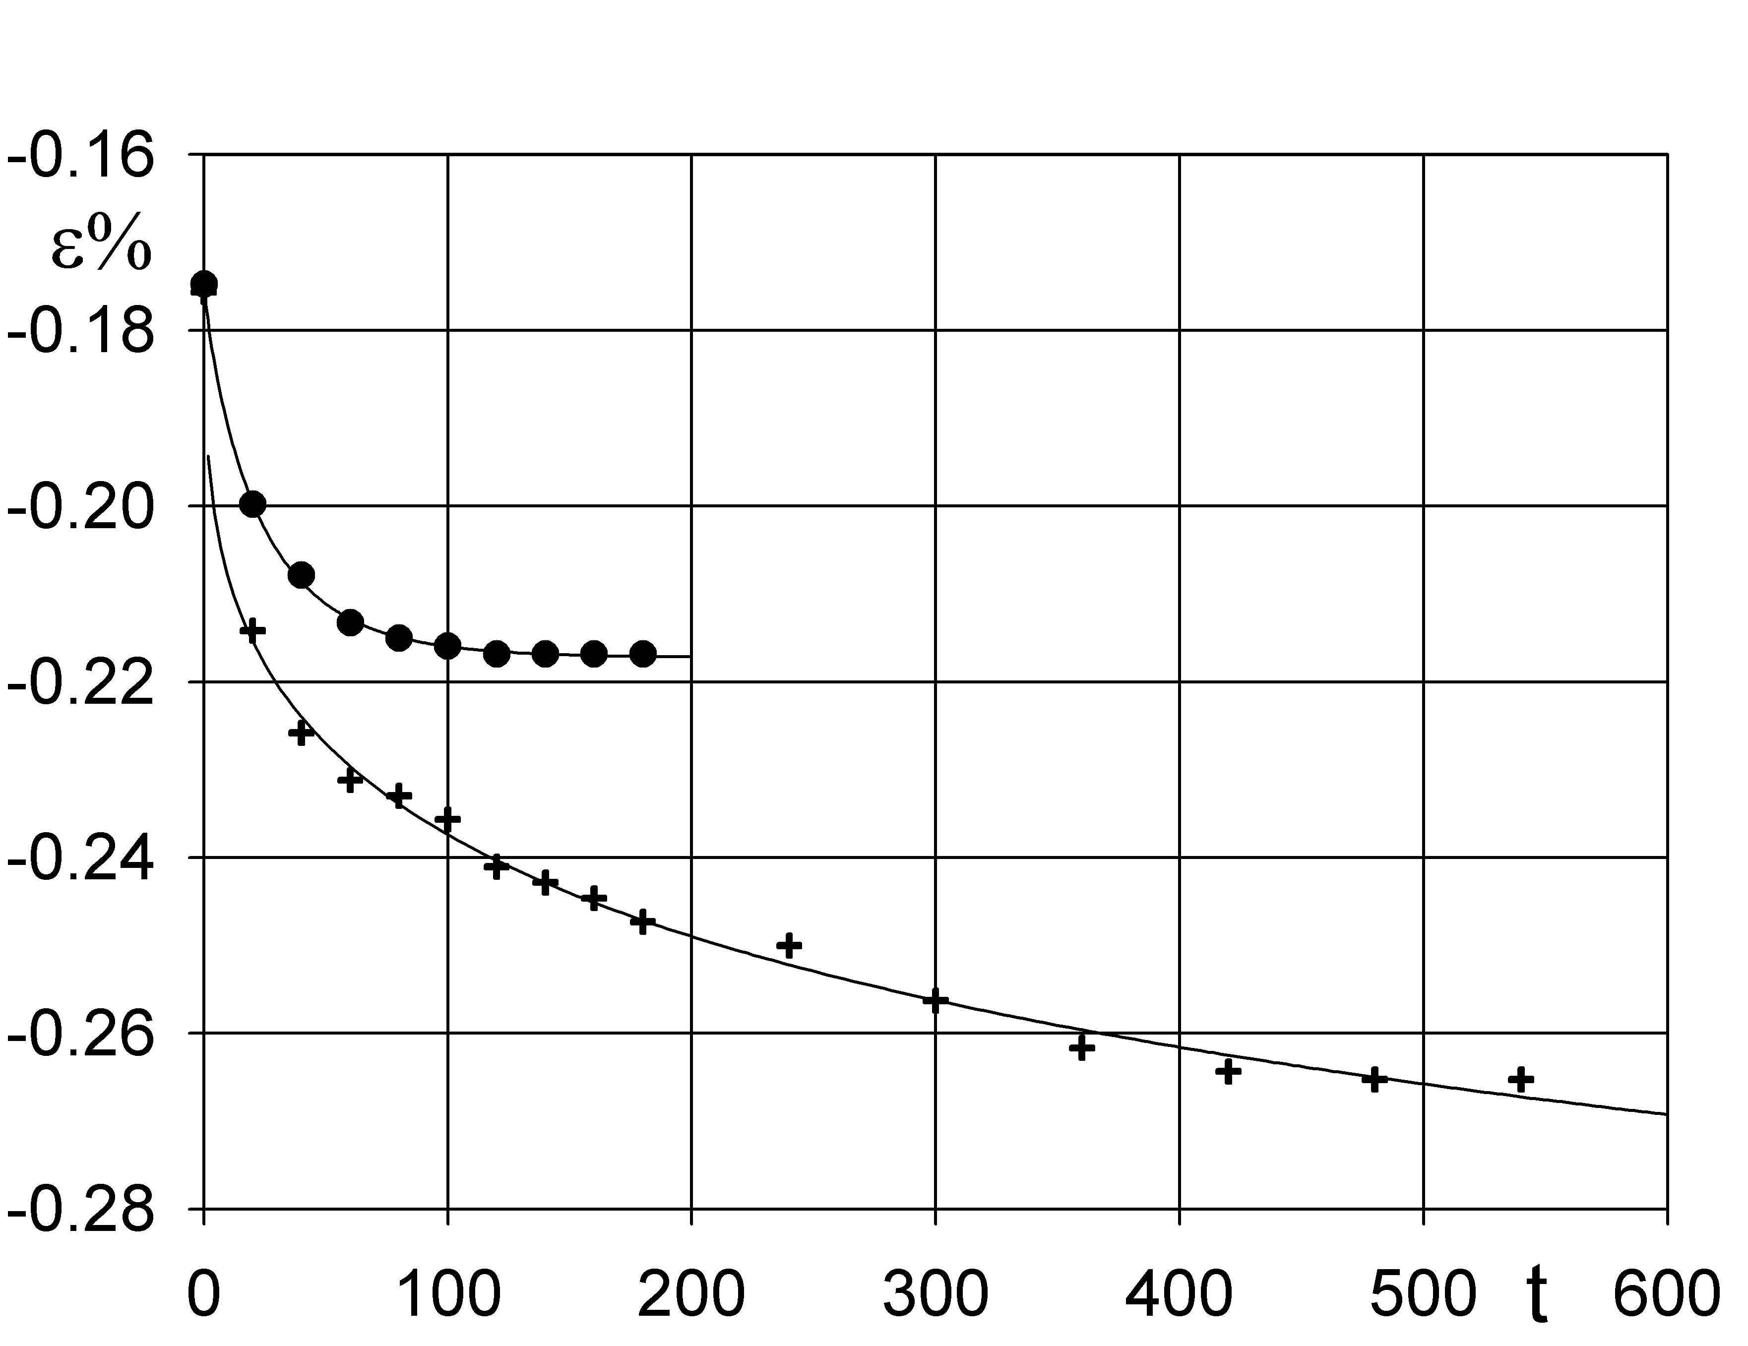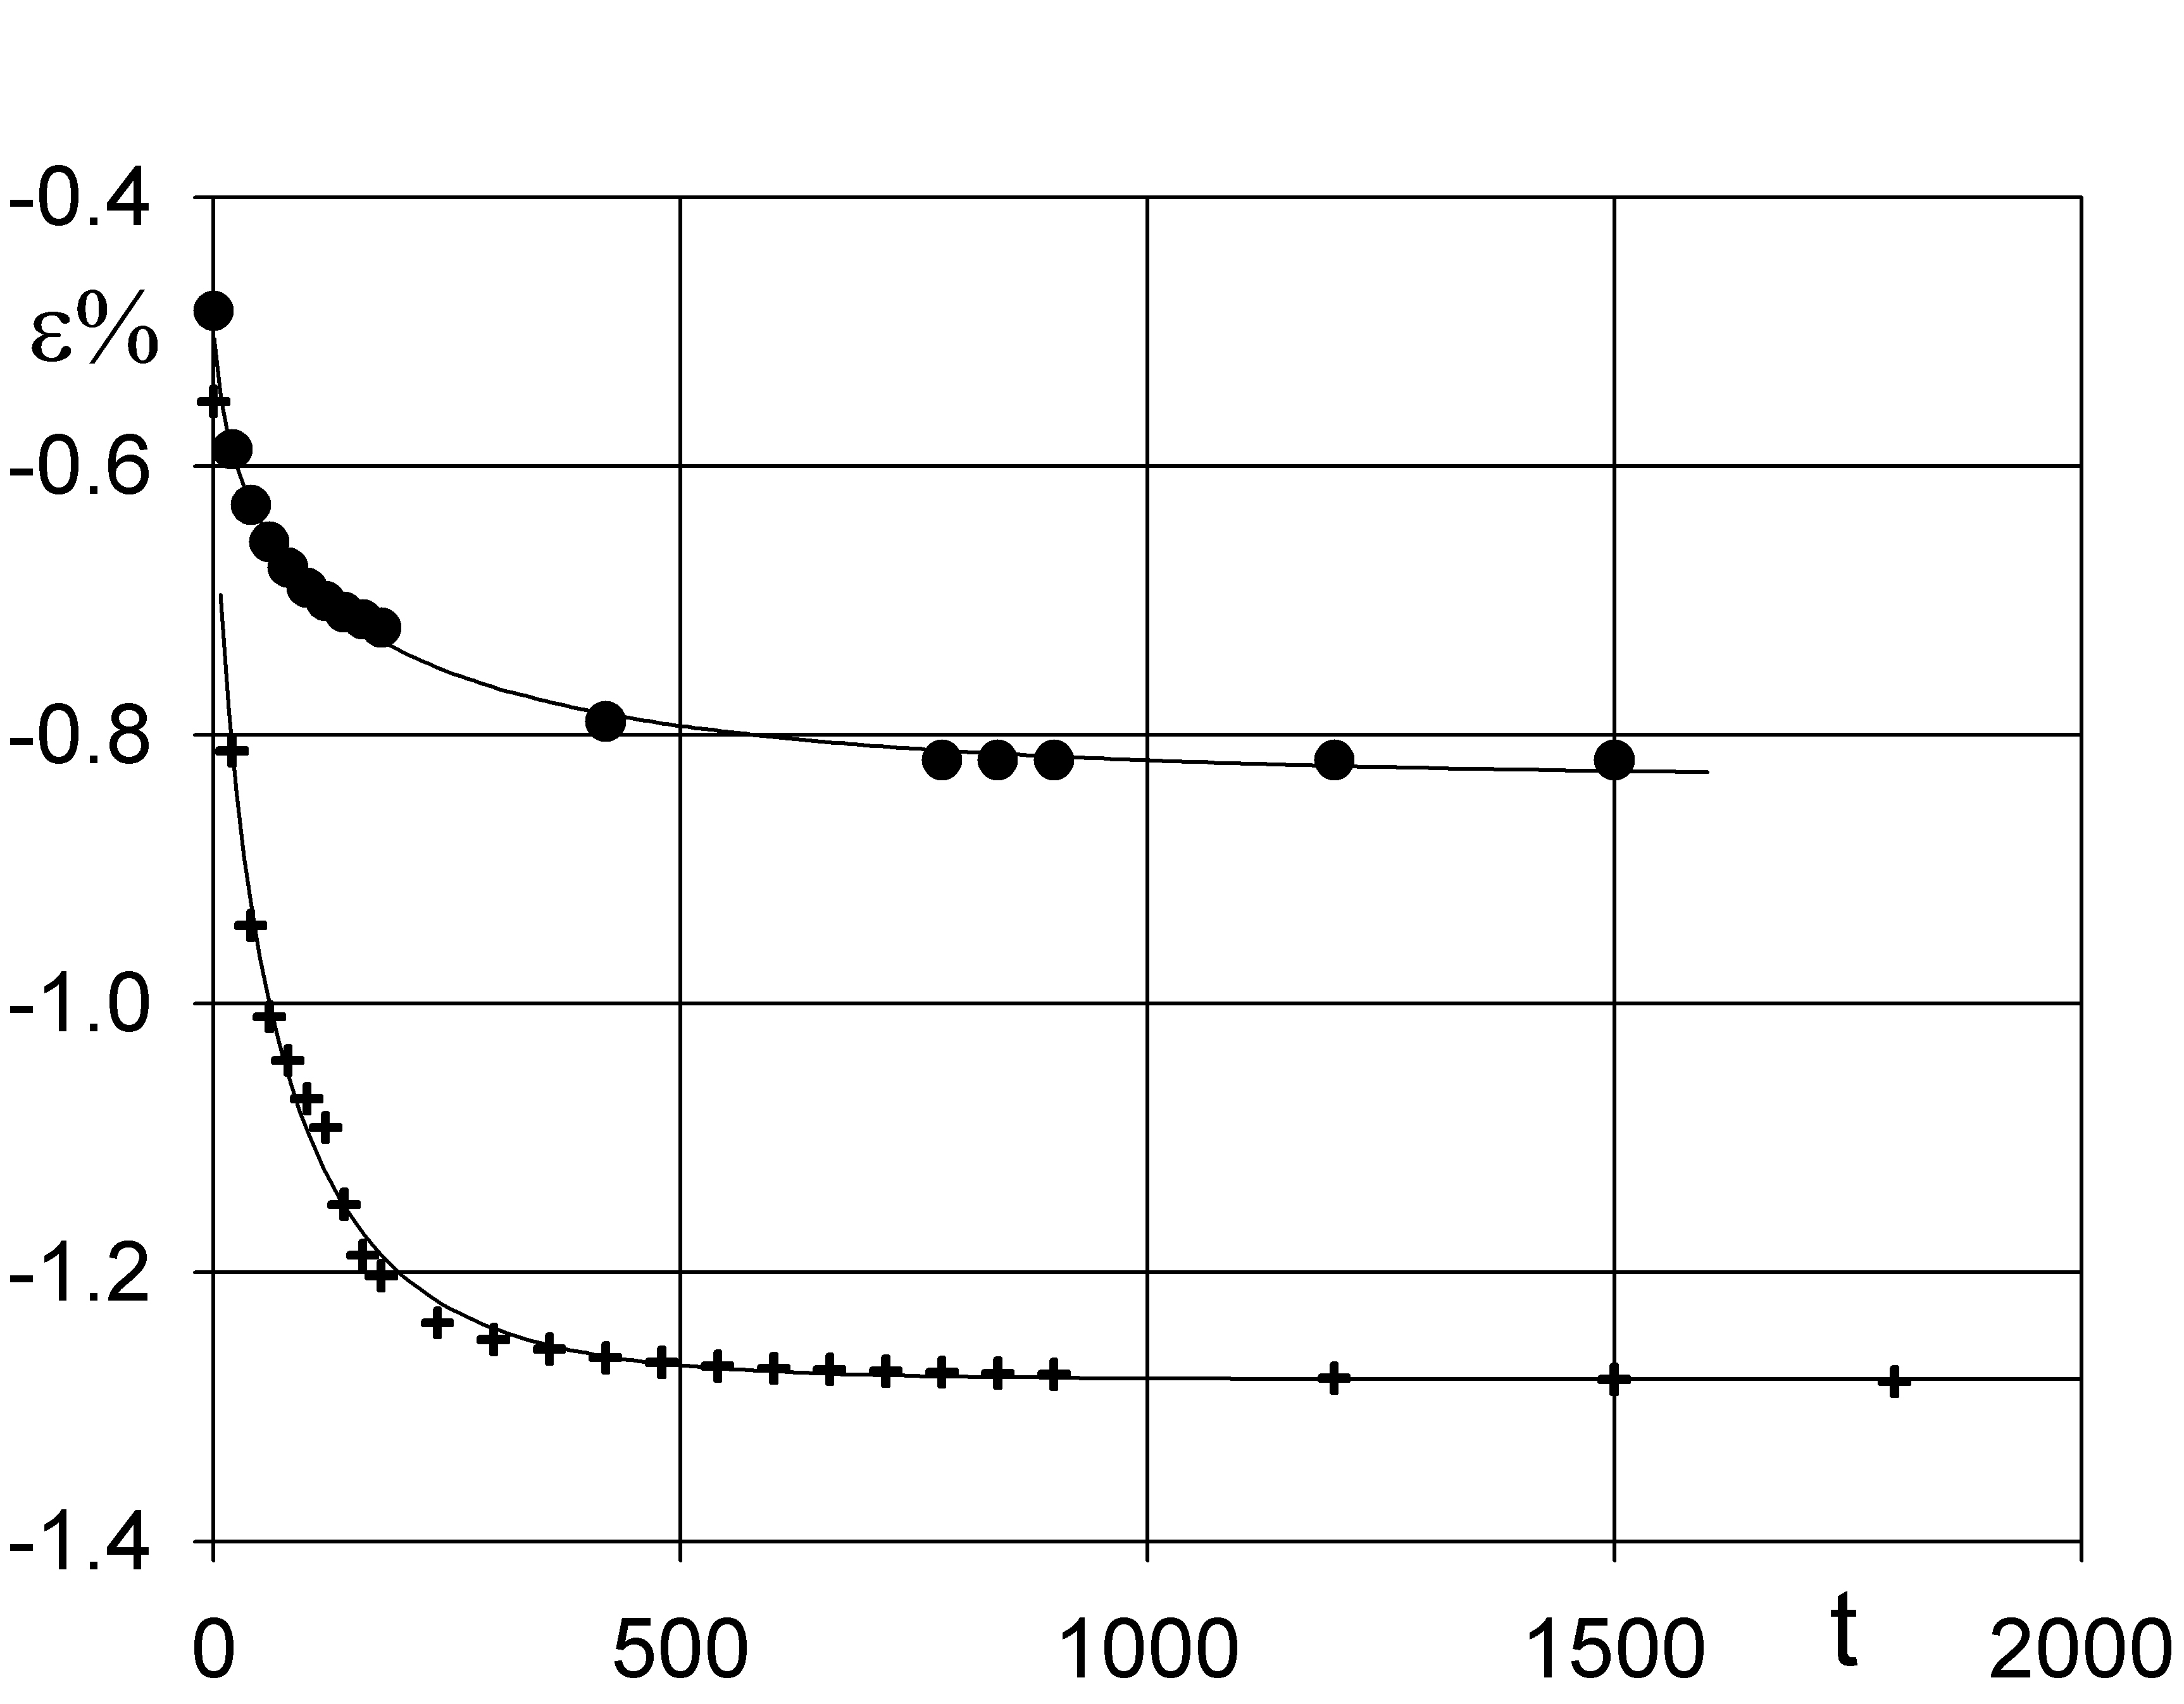
Рис.7. Рис.8.

Необходимо отметить, что в известных моделях термомеханического поведения СПФ [9-16] обнаруженные реономные свойства этих материалов не учитываются. Попытка описать процесс нарастания деформации со временем в образцах из никелида титана под действием постоянного напряжения после его скачкообразного изменения при изотермическом деформировании в мартенситном состоянии предпринята в [17].

ВЫВОДЫ

- Никелид титана при комнатных температурах и малых скоростях изменения деформаций или напряжений проявляет реономные свойства, соответствующие явлению ограниченной ползучести.
- При жестком изотермическом нагружении в режиме мартенситной неупругости при равных напряжениях деформация тем больше, чем меньше скорость движения активного захвата.
- При мягком ступенчатом нагружении, как в режиме мартенситной неупругости, так и в режиме сверхупругости после каждого скачка нагрузки наблюдается затухающий рост деформаций со временем при постоянном напряжении.
- При ступенчатой изотермической разгрузке в режиме сверхупругости после скачкообразного падения нагрузки наблюдается затухающее уменьшение деформации со временем при постоянном напряжении.
- Изменение деформации со временем после скачка нагрузки сравнимы по величине с мгновенным скачком деформаций в том же процессе. При одинаковых скачках напряжений величина накапливаемой со временем деформации тем выше, чем меньшее значение касательного модуля соответствует рассматриваемой области изменения напряжений.

ЛИТЕРАТУРА

- Shaw J.A., Kyriakides S. Thermomechanical aspects of TiNi // J. Mech. Phys. Solids. – 1995. – Vol.43. – N8. – P.1243-1281.
- Shaw J.A., Kyriakides S. On the nucleation and propagation of phase transformation fronts in a TiNi alloy // Acta Mater. – 1997. – Vol.45. – N2. – P.683-700.
- Crone W.C., Leo P.H., Shield T.W. Comparison between load controlled and displacement controlled extension of TiNi // Scripta Materialia. – 1998. – Vol.38. – N12. – P.1825-1828.
- Gadaj S.P., Nowacki W.K., Shimeno Y.,Tobushi H., Takata K. Influence of strain rate on pseudoelastic behavior of shape memory alloy // Trans. JSME A. – 2000. – Vol.643. – N3. – P.78-83.
- Попов Н.Н., Мартьянов В.А. Сопротивление деформированию никелида титана ТН1К при скоростях деформации ${\text{10}}^{−3}−{\text{10}}^{3}$ сек${}^{−1}$ // Металловедение и термическая обработка металлов. – 1993. – №11. – С.26-28.
- Попов Н.Н., Брагов А.М., Каганова И.И., Ломунов А.К., Поляков Л.В. Влияние температурно-скоростных условий деформирования на механические характеристики сплава с памятью формы системы Ti-Ni-Fe / Материалы 47 Международной конференции “Актуальные проблемы прочности”. – Нижний Новгород. – 2008. – Ч.2. – С.114-116.
- Chen W.W., Wu Q.P., Kang J.H., Winfree N.A. Compressive superelastic behavior of TiNi shape memory alloy at strain rates 0.001-750 s⁻¹ // Int. J. Solids and Structure. – 2001. – Vol.38. – N50-51. – P.8989-8998.
- Liu Y., Xie Z., Van Humbeeck J., Delaey L. Asymmetry of stress-strains curves under tension and compression for NiTi shape memory alloys // Acta Mater. – 1998. – Vol.46. – N12. – P.4325-4338.
- Tanaka K. A phenomenological description on thermomechanical behavior of shape memory alloys // J. Pressure Vessel Technology. – Trans. ASME. – 1990. – Vol.112. – №2. – P.158-163.
- Liang C., Rogers C.A. One dimensional thermomechanical constitutive relations for shape memory materials // J. Intelligent Material System and Structures. – 1990. – Vol.1. – N2. – P.207-234.
- Мовчан А.А. Микромеханические определяющие уравнения для сплавов с памятью формы // Проблемы машиностроения и надежности машин. – 1994. – №6. – С.47-53.
- Мовчан А.А. Микромеханический подход к описанию деформации мартенситных превращений в сплавах с памятью формы // Изв. РАН. Механика твердого тела. – 1995. – №1. – С.197-205.
- Мовчан А.А. Выбор аппроксимации фазовой диаграммы и модели исчезновения кристаллов мартенсита для сплавов с памятью формы // Журнал прикладной механики и технической физики. – 1995. – Т.36. – №2. – С.173-181.
- Leclercq S. Lexcellent C. A general macroscopic description of the thermomechanical behavior of shape memory alloys // J. Mech. Phys. Solids. – 1996. – Vol.44. – N6. – P.953-980.
- Boyd J.G., Lagoudas D.C. A thermodynamic constitutive model for shape memory materials. Part 1. The monolithic shape memory alloy // Intern. J. of Plasticity. – 1996. – Vol.12. – N6. – P.805-842.
- Мовчан А.А., Мовчан И.А., Сильченко Л.Г. Микромеханическая модель нелинейного деформирования сплавов с памятью формы при фазовых и структурных превращениях // Изв. РАН. Механика твердого тела. – 2010. – №3. – С.118-130.
- Мовчан А.А., Тант Зин Аунг Экспериментальное исследование и феноменологическое моделирование реономных свойств сплавов с памятью формы // Вестник Тамбовского университета. Серия: Естественные и технические науки. – 2010. – Т.15. – Вып.3. – С.860-861.

Поступила в редакцию 17 мая 2010 года.

Работа выполнена при финансовом содействии РФФИ проект № 08-01-00535.
Сведения об авторах: Мовчан Андрей Александрович, д.ф.-м.н., проф., главный научный сотрудник Учреждения Российской академии наук Институт прикладной механики РАН, г. Москва, Россия, e-mail: movchan47@mail.ru Казарина Светлана Александровна, к.т.н., старший научный сотрудник Учреждения Российской академии наук Институт прикладной механики РАН, г. Москва, Россия, e-mail: svetlans@mail.ru Тант Зин Аунг, аспирант Московского авиационного института, г. Москва, Россия

